**Уважаемые родители!**

**Данный материал, поможет Вам интересно организовать познавательную деятельность с ребенком.**

**Экспериментирование**– метод познания закономерностей и явлений окружающего мира, относится к познавательно – речевому развитию. Потребность ребёнка познавать каждый день заключается в тех новых впечатлениях, которые он может получать.

Детское экспериментирование имеет огромный развивающий потенциал, потому что оно дает детям реальные представления о различных сторонах изучаемого объекта, о его взаимоотношениях с другими объектами и средой обитания.

Для того, чтобы детки не теряли интерес к окружающему миру, важно вовремя поддерживать стремление исследовать, экспериментировать всегда и везде.

В процессе экспериментирования дошкольник получает возможность удовлетворить присущую ему любознательность, почувствовать себя учёным, исследователем, первооткрывателем.

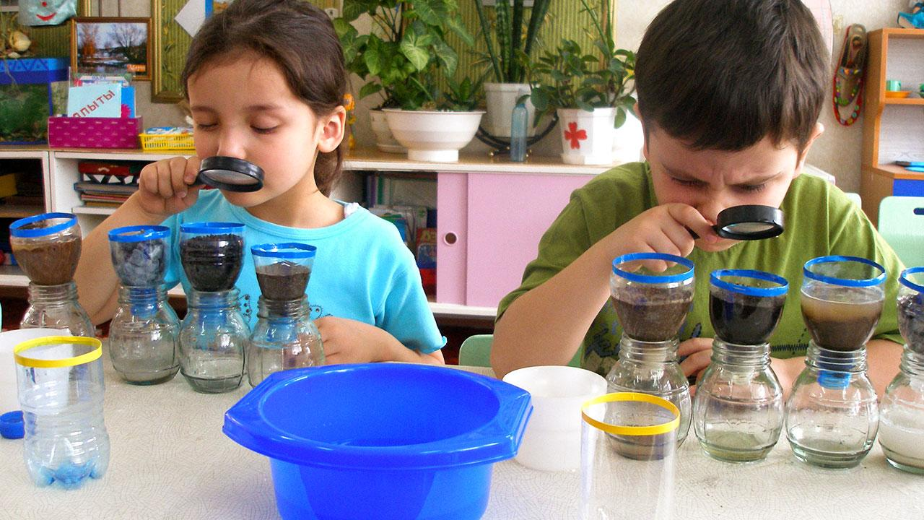

Актуальность детского экспериментирования в том, что – это особая форма поисковой деятельности дошкольников, в которой проявляется собственная активность детей, направленная на получение новых знаний.

Главное достоинство применения этого метода заключается в том, что в процессе эксперимента:

• Дети получают реальные представления о различных сторонах изучаемого объекта и его взаимоотношениях с другими объектами и со средой обитания.

•Идет обогащение памяти ребенка, активизируются его мыслительные процессы.

•Развивается речь.

•Формируется самостоятельность, целеполагание, способность преобразовывать какие-либо предметы и явления для достижения определенного результата.

•Развивается эмоциональная сфера ребенка, творческие способности, формируются трудовые навыки, укрепляется здоровье за счет повышения общего уровня двигательной активности.

**Значение экспериментирования в жизни ребенка:**

**Детство** – это именно то самое замечательное время, та самая радостная

пора, когда происходят новые, интересные и необъяснимые открытия.

Ребенок дошкольного возраста – любознательная, думающая, наблюдающая личность.

Экспериментирование является эффективным средством интеллектуального развития дошкольников. Любой ребенок вовлечен в нее постоянно: он рвет бумагу, разбирает игрушки, играет с песком, водой и снегом. Наша задача– помочь дошкольнику в проведении исследований, сделать их полезными и безопасными для ребенка и его окружения.

В процессе экспериментирования идет развитие всех психических процессов. У ребенка постоянно возникает необходимость совершать операции анализа и синтеза, сравнения и классификации, обобщения и поляризации. Он воспроизводит в речи все увиденное, формулирует обнаруженные закономерности, делает выводы. Можно включать экспериментирование в различные виды деятельности: в игру, труд, прогулки, наблюдения, самостоятельную деятельность. Это способствует поддержанию познавательного интереса детей.





**«Чего нельзя и что нужно делать для поддержания интереса детей к познавательному экспериментированию»**

**Нельзя:**

- Не следует отмахиваться от желаний ребенка, даже если они вам кажутся импульсивными.

- Нельзя отказываться от совместных действий с ребенком, игр – ребенок не может развиваться в обстановке безучастности к нему взрослых.

- Не следует бесконечно указывать на ошибки и недостатки деятельности ребенка. - Не следует молчать или делать вид, что Вам все равно в то время, когда Ваш ребенок погружен в экспериментальную деятельность

**Нужно:**

- Поощрять любопытство, которое порождает потребность в новых впечатлениях, любознательность: она порождает потребность в исследовании

- Если у Вас возникает необходимость что – то запретить, то обязательно объясните, почему Вы это делаете и помогите определить, что можно или как можно.

- Проявляя заинтересованность к деятельности ребенка, беседуйте с ним о его намерениях, целях, о том, как добиться желаемого результата.

**.**

«Чем больше ребенок видел, слышал и пережил, чем больше он знает, и усвоил, чем большее количество элементов действительности он располагает в своем опыте, тем значительнее и продуктивнее при других равных условиях будет его творческая деятельность» - писал

**Л.С. Выготский**.

**

**Разработала:** студентка 4 курса,

группы ДО-4Б Беспалова Н.Г.

**Разработала:** студентка 4 курса,

группы ДО-4Б Беспалова Н.Г.



Подготовил:

Воспитатель

МБДОУ «Детский сад «Эврика»

Чеботарева С.И.